LIKOVNO SNOVANJE
ČETRTEK, 26. 11. 2020
Tamara, pozdravljena!
Verjamem, da si dobro in da lepo opravljaš vse dane zadolžitve.
Danes te čaka pri pouku likovnega snovanja zelo lepa in prijetna naloga.
Navodila sledijo v nadaljevanju.
Če lahko, mi svoje izdelke fotografiraj in jih pošlji učiteljic Katji.
Lahko jih pa pošlješ tudi meni na elektronski naslov, in sicer: nadja.ferk@guest.arnes.si

- LONČEK LEPIH MISLI
Potrebujemo: lonček (plastični ali stekleni) ali kartonasto škatlo, papir, pisalo, lepilo
Navodilo za delo: na papir (beli ali barvni) napišemo LONČEK LEPIH MISLI ter še kaj narišemo in ga po svoje okrasimo. To zalepimo na lonček ali škatlo. V lonček ali škatlo lahko vsak dan damo listek, na katerega napišemo lepo misel, zahvalo, sporočilo zase ali za koga drugega. Dogovorite se, kdaj boste lonček oz. škatlo odprli in skupaj prebrali sporočila. Lahko pa nekaj lepega napišete tudi nekomu, ki ga že nekaj časa niste videli, na primer sošolcu, babici, prijatelju, učiteljici… V tem primeru sporočilo poslikajte s telefonom in mu/ji ga pošljite po sms-u, e-pošti…
Nekaj primerov, kako lahko začnete sporočilo:
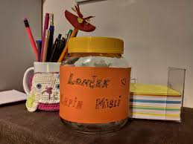
- Rad/a bi ti povedal/a, da…
- Hvala, ker...
- Želim ti…
- Všeč mi je, da si…
- Pri tebi mi je najbolj všeč…
- Danes mi je lepo, ker…
- Hvaležen/hvaležna sem za…
Naj se porodi čim več idej, prisrčnih misli, nato pa veliko veselja in smeha pri branju sporočil.
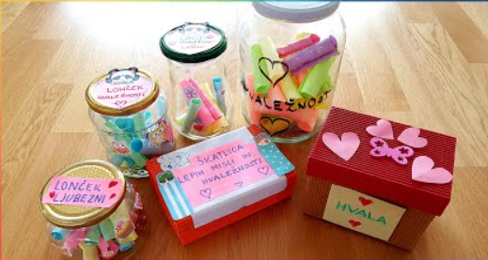

Vse dobro ti želim.
Učiteljica Nadja


